Fiche de Résumé Projet Afric'Edu
Saint-Louis 2001

Révision | Date | Auteur | Commentaire
V0.1 | 10/12/2008 | Erwan MICHEL | Création
V0.2 | 07/02/2009 | Erwan MICHEL | Complément après relecture Mallory

Table des matières

Description 3
Présentation détaillé du projet à l'origine 4
Choix du projet 4
Communication 4
Financement 4
Logistique (matériel et humain) 4
Matériel (soft et hard) 4
Formations (nature, nombre de personnes, durée...) 4
Bilan personnel et humain du projet 4
Contact sur place 4
Suivi du projet 5
Bilan en sortie de projet 5
Bilan 3/6 mois 5
Bilan 1 an 5
Bilan 2 an ... 5

Description
Nom du projet | Saint-Louis 2001
Lieu | Université Gaston Berger, Saint-Louis, Sénégal
Dates | Juillet 2001
Membres | Président :  Thierry Candito  thierry.candito@2002.ecam.fr  06.  Secrétaire :  Mallory Mayer  mallory.mayer@2002.ecam.fr  06.  Trésorier - Logisitique :  Erwan Michel  erwan.michel@2002.ecam.fr  06.64.21.49.02  Communication :  Maxime Pascal  maxime.pascal@2002.ecam.fr  06.  Informatique :  Matthieu Montenay  matthieu.montenay@2002.ecam.fr  06.  Pierre Vivier-Merle  Pierre.vivier-merle@2001.ecam.fr  [Liste détaillé des membres du projet, avec un maximum d'info : email perso, téléphone, rôle...]

Présentation détaillée du projet à l'origine
Installer un réseau informatique connecté à Internet dans la bibliothèque de l’Université Gaston Berger de St Louis du Sénégal, en juillet 2001.

Avant le projet Afric’Edu, seul 1 PC était en libre utilisation à la bibliothèque de l’université qui comptait en 2001 environ 3000 étudiants. Le projet a permis de multiplier ce nombre par vingt.

Difficulté :
- Premier projet Afric’Edu d’où le manque de crédibilité de l’association perçue lors du démarchage
- Manque d’expérience des membres de l’association.

[Une présentation complète du projet : les enjeux, les difficultés, ...]

Choix du projet
L’université Gaston Berger est le premier établissement à avoir répondu positivement à la proposition d’Afric’Edu. Les propositions d’Afric’Edu se sont tournées vers des pays sécurisés et permettant d’augmenter les chances de réussite de la première action de l’association.

Communication
Communication interne ECAM (ECAM Info)
Communication externe via une plaquette imprimée pour solliciter les entreprises
Communication externe via la télévision locale pendant l’année (France 3, M6 et TLM). Fortes retombées suite à cette communication.
Reportage après la réalisation du projet sur TF1 au JT de PPDA !
[Quel axes ont été utilisés, comment avez-vous fait connaître l'assoc]

Financement
Concours :
- MAE : Passage devant un jury mais pas de retour
- Unilog : Finaliste
- Défi Jeune
- L’étudiant : 2000€ mais récompense les projets réalisés… donc bonus pour l’équipe 2002 !

Don :
- Transport matériel totalement financé par SDV et Condat (2 entreprises fortement liées à certains membres de l’équipe)
- Quelques dons de particulier, de l’AEI, du BDE Prépa ECAM, …
- Transport humain totalement financé par l’équipe 2001
- Tout le matériel informatique a été donné par des entreprises ou des particuliers
[Les différences sources de financement, concours] [Vous pouvez joindre en fichier annexe le budget...]

Logistique (matériel et humain)
Transport matériel : SDV (entreprise fortement liée à une membre de l’équipe…)
Compagnie aérienne : Alitalia
[Choix du transporteur, de la compagnie aérienne...]

Matériel (soft et hard)
PC : 19 PC de type Pentium 1, récupérés auprès en majorité auprès d’entreprises (EDF, Société générale) utilisée avec Windows (Licences offertes via ??) etOpenOffice.
[Ou a-t-on trouvé les Pcs, quels types, le nombre, le système d'exploitation utilisé, pourquoi ?]

Formations (nature, nombre de personnes, durée...)
Néant ou très peu (Le temps prévu pour réaliser cette activité a été passé en démarche administrative pour le dédouanement du matériel.)
[Thèmes, organisation, nature, nombre de personnes, durée...]

Bilan personnel et humain du projet

Passage extrait de la conclusion du rapport de stage :

Pour la première année d’existence d’Afric’Edu, tout s’est globalement bien passé, et il y a quelques mois à peine, nous étions loin de nous imaginer concrétisant ce projet.

La préparation et la mise en place de ce réseau a été pour tous ceux qui y ont participé une expérience unique, extraordinaire, qui nous a très certainement changés.
Même si cette expérience nous a quelquefois secoués, en nous montrant certaines choses désagréables qu’il est si confortable d’ignorer dans notre univers d’étudiants privilégiés, nous referions tout cela sans hésiter si c’était à refaire.

Outre la réussite physique de ce projet, il faut cependant se poser quelques questions importantes concernant les fondements mêmes de notre association :

L’Afrique va mal.
Quelle a été la valeur et l’utilité de notre action ? N’y avait-il pas d’autres urgences, que celle d’installer un réseau connecté à Internet dans un pays où les enfants mendient à chaque coin de rue ? Est-ce réellement un service que l’on a rendu, cet été, au Sénégal ?
A-t-on effectué une action de coopération dans le sens premier du terme ?
A cette dernière question on répondra très certainement NON.
Qu’aurait-il fallu faire ? Former davantage de personnes sur place ? Générer davantage de d’interrogations ? Susciter une véritable demande avant d’amener, sur un plateau ou presque, un réseau de 20 PC ?

Toutes ces questions méritent une lourde réflexion.
Il faudra y répondre et se les reposer encore, afin de définir précisément, d’adapter et d’améliorer sans cesse le pourquoi d’Afric’Edu.

Mission accomplie
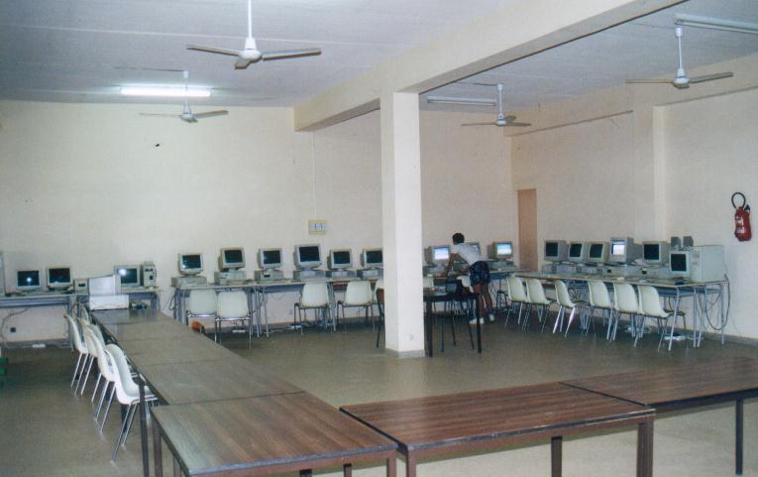

Inauguration officielle
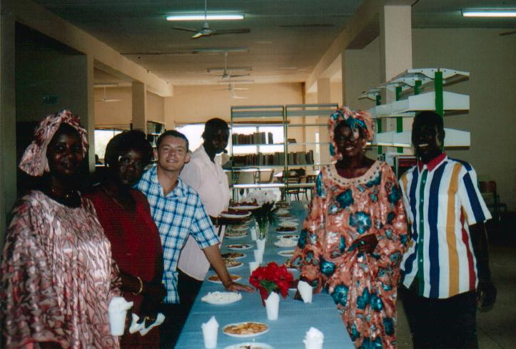

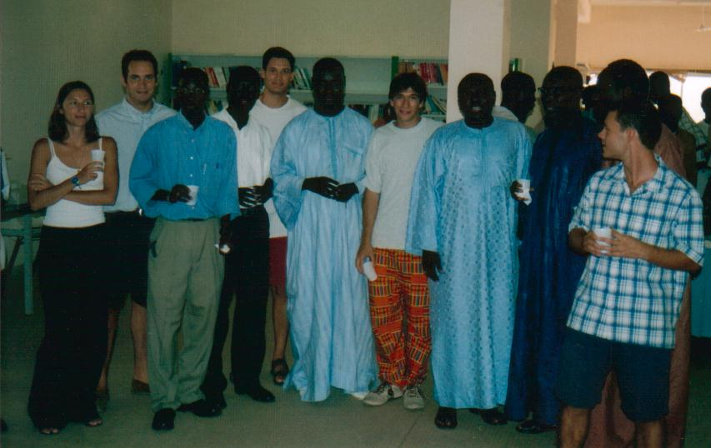
Utilisation de la salle par les étudiants :
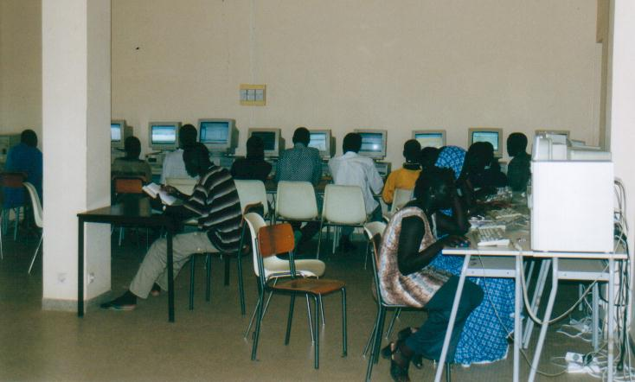

Visite du ministre de l’enseignement :
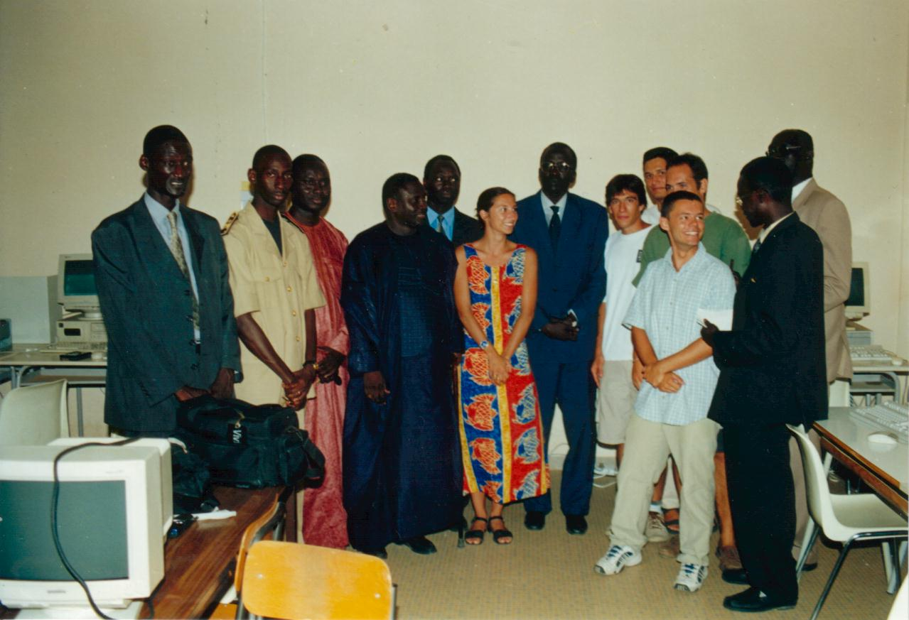
[Qu'en avez-vous retiré, qu'avez vous appris, votre meilleur souvenir, votre pire souvenir, gardez vous des contacts... Vous pouvez joindre en fichier annexes quelques photos, documents importants]

Contact sur place
Mamadou Lamine N’DOYE
B.P. 234 - SAINT-LOUIS - SENEGAL
Tél. 961.23.23 - 961.19.06
Fax : 961.18.84
Email : bau@b.sn

[Liste détaillé des différents contacts sur place, asso & personnes avec nom complet, adresse, email, téléphone, fonction]

Suivi du projet

Bilan en sortie de projet
[Qu'est ce qui a été fait par l'équipe sur place, par rapport aux objectifs d'avant projet, peut-être redondant avec la présentation détaillée ci-dessus]

Bilan 3/6 mois
[Ou en est le projet?]
- Nombre d'ordinateurs en service
- Nombre de réparation
- Nombre d'ordinateurs acheté
- Connection internet
- Accès libre élèves/cyber ?
- Rentabilité dans le cas des cyber
- Développements envisagé /effectué dans l'établissement...

Bilan 1 an
[Un bilan par an durant 5 ans, avec les mêmes questions que ci-dessus]

Bilan 2 an ...

Bilan 8 an ...

